God´s Game

Material Cuaresma 2021

3ª Semana de Cuaresma: Ecología – Vida

Domingo 7 de marzo de 2021
UN POZO DE AGUA QUE SALTA HASTA LA VIDA ETERNA
Si consigues subirte al pozo, este te va a permitir que pases la puerta y te lance al siguiente nivel.
Para conseguir subir al pozo simplemente descubre y haz germinar tus valores que dan vida a los demás.
ENCUENTRO CON LA PALABRA
Del evangelio de San Juan 4, 5-14
«En aquel tiempo, llegó Jesús a un pueblo de Samaría llamado Sicar, cerca del campo que dio Jacob a su hijo José: allí estaba el manantial de Jacob. Jesús, cansado del camino, estaba allí sentado junto al manantial. Era alrededor del mediodía. Llega una mujer de Samaría a sacar agua, y Jesús le dice: — Dame de beber. La Samaritana le dice: — ¿Cómo tú, siendo judío, me pides de beber a mí, que soy samaritana? Jesús le contesto: — Si conocieras el don de Dios y quién es el que te pide de beber, le pedirías tú, y él te daría agua viva. La mujer le dice: — Señor, si no tienes cubo y el pozo es hondo, ¿de dónde sacas el agua viva?; ¿eres tú más que nuestro padre Jacob, que nos dio este pozo y de él bebieron él y sus hijos y sus ganados? Jesús le contesta: — El que bebe de esta agua vuelve a tener sed; pero el que beba del agua que yo le daré, nunca más tendrá sed: el agua que yo le daré se convertirá dentro de él en un surtidor de agua que salta hasta la vida eterna».

VIDEO – Encuentro de Jesús con la mujer Samaritana
https://www.youtube.com/watch?v=Sf_dGBjk99A (adultos)
https://www.youtube.com/watch?v=4D_LkNr0-e4 (niñ@s)
DINÁMICA
Materiales
Una media o calcetín viejo (fino para que pasen las plantitas)
Serrín
Semillas de césped o alpiste
Hilo o gomas pequeñitas
Goma eva o material para decorar (ojos, boca)
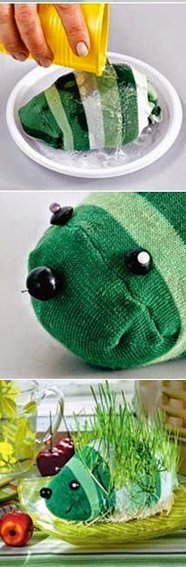
Preparación
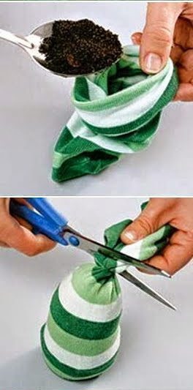
– Cogemos un calcetín o media vieja y lo rellenamos poniendo el alpiste/semillas al fondo de todo (lo que será la cabeza) y luego vamos rellenando con serrín.
– Le damos forma según el muñeco que queramos, lo cerramos por debajo con una gomita y recortamos la tela que sobre.
– Decoramos al gusto: podemos hacer una cabeza tipo “Mr. Potato” o algo más original como este erizo
– Regar la cabeza cada mañana y cada noche hasta que salgan las plantitas (sin pasarnos con el agua).
En el siguiente vídeo tenéis una explicación paso a paso que podéis ver antes de hacer la actividad: https://www.youtube.com/watch?v=uPIn_oBm9zU&feature=emb_logo
Ya veréis qué divertido es cuando empiezan a crecer las plantas. Cuando estén los tallos bien largos podréis jugar a darle forma, recortarlos un poco, hacerles trenzas…
REFLEXIÓN + GESTO
La importancia del agua…
Si no lo riegas nunca crecerá el césped, ni tu patato se verá bonito.
Si lo riegas en exceso, se puede pudrir las raíces y marchitarse.
Lo mismo ocurre con nosotr@s. ¿Qué nos pasaría a nosotr@s si no bebiéramos? ¿Qué nos pasaría si bebiéramos en exceso?
La mujer samaritana va al pozo a por agua, se lleva la necesaria para cada día… Nosotr@s también podemos ir cada día al pozo para encontrarnos con Jesús, esto nos llenará de vida y se transformará en vida para los demás pues descubrirán en nosotr@s un pozo sin fin de amistad, cercanía, amor, ayuda, servicio…
A lo largo de nuestra vida vamos a tener momentos buenos y malos ¿qué pasaría si nos quedáramos siempre en lo malo? Seríamos personas tristes, enfadadas, apáticas… Por el contrario si en esos momentos “bebemos” del agua de Jesús y vemos desde sus ojos todo lo que vivimos, sentimos y nos rodea seremos capaces de descubrir que el pozo lleno de agua está en nuestro interior pues Dios ha puesto infinidad de dones y talentos… solo tenemos que descubrirlos y hacerlos fructificar.
Si bebes el agua de Jesús tus dones fructifican…

Coge una gota de agua y escribe en ella tres de tus dones cuando lo tengas pasa por la puerta que te llevará al otro nivel…

MOMENTO DE INTERIORIZACIÓN
https://www.youtube.com/watch?v=J6HjvG9Q6_8
Mientras escuchan la música, se deja encima de la mesa el escudo-valor que corresponde: ECOLOGÍA Y VIDA, para que una persona o el dinamizador/a pueda pegarla en la puerta y un@ a un@ van traspasando la puerta.
Para concluir rezamos la oración que Jesús nos enseñó PADRE NUESTRO

